臺北市立文山特殊教育學校109學年度第二學期醫療院所早期療育駐點巡迴輔導代理教師甄選簡章

一、依 據：
教師法、教育人員任用條例、臺北市立高級中等以下學校教師甄選作業規定、高級中等以下學校教師評審委員會設置辦法及中小學兼任代課及代理辦法辦理。

二、報名資格、甄選方式：具有中華民國國籍之國民，無教師法第14條各款情事及無教育人員任用條例第31條、第33條規定情事者，始得報考，如於報名時未發現，於聘用時仍應予解聘。

次別/甄選方式 | 甄選類別 | 具備資格
第1次  教學演示、口試 | 松山早期療育駐點巡迴輔導代理教師 | 學前教育階段身心障礙類:具有合格特殊教育教師證書（證書仍在有效期間）。  或  檢具本年4月30日前能取得合格特殊教育教師證書之切結書者
第2次  教學演示、口試 | 松山早期療育駐點巡迴輔導代理教師 | 學前教育階段身心障礙類:具有合格特殊教育教師證書(證書仍在有效期間)  或  檢具本年4月30日前能取得合格特殊教育教師證書之切結書者  或  修畢特殊教育師資職前教育課程取得修業證明者。
第3次  第4次  第5次  教學演示、口試 | 松山早期療育駐點巡迴輔導代理教師 | 學前教育階段身心障礙類:具有合格特殊教育教師證書(證書仍在有效期間)  或  檢具本年4月30日前能取得合格特殊教育教師證書之切結書者  或  修畢特殊教育師資職前教育課程取得修業證明者。  或  大學畢業者

*報考者凡持國外學歷證件者，需繳驗駐外館處驗證學歷屬實之證件（含中譯本）及主管教育行政機關認定學分之證明、修畢各該特殊教師師資職前教育證明書；另應第一次甄選報名者應檢具110年4月30日前能取得合格教師證書之切結書，始得報名。
三、甄選教師類別、錄取名額及代理期間：
甄選類別 | 正取  名額 | 備取  名額 | 職務 | 缺額情形 | 代理期間（聘期）
松山早期療育駐點巡迴輔導 | 1 | 1 | 代理教師 | 懸缺 | 自110年2月17日起至110年7月31日
＊代理期間代理原因消失即自動解除代理，不得要求留任或任何補助。
＊以上名額擇優錄取，成績未達錄取標【80】分者從缺，若110年03月31日前再有出缺情形，即由備取人員依序遞補聘任為代理教師。
四、甄選方式：採教學演示及口試，計分比例如下：
教學演示  60% | 1.教學演示時間以15分鐘為原則，請自行準備該教育年段教材的範圍。  2.請考生自行攜帶教材及自備教具(不提供單槍筆電等教學設備)。
口試  40% | 1.口試時間以15分鐘為原則。  2.當場即時回答，內容包含學歷、經歷、教育理念、班級經營、教學知能、表達能力、儀容舉止、及行政管理等為範圍。  3.教學優良事蹟、特殊表現或資訊能力成果，可提具體證明文件或作品。
錄 取 | 1.按總成績高低，依序選填應考類別職缺，總成績未達80分者得從缺。  2.各甄選類別於公告後如有增加缺額得增額錄取。  3.總成績同分之錄取優先順序：  當應試者之各項條件皆達錄取標準且同分時，依下列條件優先順序錄取：  (1)身心障礙人士。  (2)原住民。  (3)若上述條件復相同時，則依學、經歷由本校教評會決定之。

五、報名事項：
（一）報名日期：詳見本簡章第八條甄選日程表報名日期。(因本案為一次公告分次招考，錄取公告當日，將於本校網站公告是否有缺額)
（二）報名地點：臺北市文山區秀明路一段169號，文山特殊教育學校6樓人事室。
電話：(02)86615183#701、714。
（三）報名方式：檢同有關證件親自或委託報名，通訊報名不予受理。
六、報名手續：
(一)依報名表收件順序繳交報名表（委託報名者須另繳交委託書）。
(二)填繳報名表，(需填妥最近3個月正面脫帽半身二吋照片二張及攜帶私章。
(三)查驗相關證明文件（證件正本當場驗畢即還，影本留存）。
(四)自備填妥收件人姓名、地址、貼妥限時郵票之回郵信封一個。
(五)證明文件：
1.必備證明文件：
(1)國民身分證。
(2)該教育階段身心障礙類合格特殊教育教師證書或具該類科教育階段身心障礙類特殊教育 教師登記之資格證明文件。
(3)學歷證件：畢業證書。
(4)繳交聲明書。
(5)個人簡要自傳乙份(限A4紙一頁)。
2.下列證明文件無則免附：
(1)教育學分證明。
(2)專門科目學分證明。
(3)服務證明書、聘書。
(4)同意書（現職公立學校合格教保人員必附）。
(5)身心障礙手冊。
(6)特殊表現證明文件。
(7)其他專長類別證明文件。
(8)近五年研習進修證明。
*以上證明文件依序夾訂成冊，正本當場驗還（並由收件人員簽收），收取A4影本一份備查。
（六）繳交報名費参佰元整。
（七）領取准考證。

七、應試人員應攜帶准考證及國民身分證(或駕照正本、附有照片之健保卡)應試，未攜帶者恕取消應試資格。

八、甄選日程表：

次別 | 第1次 | 第2次 | 第3次 | 第4次 | 第5次
報名  日期 | 110年1月20日 (三 )  上午8時至12時 | 110年1月25日 (一 )  上午8時至12時 | 110年1月 28日 (四)  上午8時至12時 | 110年2月 2日(二)  上午8時至12時 | 110年2月5日(五)  上午8時至12時
報名  日期 | 招聘教師錄取名額額滿後即停止次項教師甄選作業。  報名地點：本校6樓人事室
甄選日期及相關時間  請應考人注意報到時間 | 110年1月21日 (四 )  報到時間：8時40分  考試時間：9時00分 | 110年1月26日 (二 )  報到時間：8時40分  考試時間：9時00分 | 110年1月 29日 (五)  報到時間：8時40分  考試時間：9時00分 | 110年2月 3日(三)  報到時間：8時40分  考試時間：9時00分 | 110年2月8日(一)  報到時間：8時40分  考試時間：9時00分
甄選日期及相關時間  請應考人注意報到時間 | 報到時間、地點：甄選日當天在本校6樓人事室親自報到並依序參加試教、口試，逾時報到者取消其甄選資格。
成績  公告  日期 | 110年1月21日 (四 )  下午3時前公告 | 110年1月26日 (二 )  下午3時前公告 | 110年1月 29日 (五)  中午12時前公告 | 110年2月 3日(三)  中午12時前公告 | 110年2月 8日(一)  中午12時前公告
成績  公告  日期 | 採網路公告方式，依甄選日下午4時前於本校網站公告。應試者請自行上網查詢，不得以未收到通知單為由提出異議。 (因本案為一次公告分次招考，錄取公告當日，將於本校網站公告是否尚有缺額)
成績  複查  時間 | 110年1月21日 (四 )  下午3時至下午4時 | 110年1月26日 (二 )  下午3時至下午4時 | 110年2月 1日 (一)  上午8時至上午9時 | 110年2月 4日(四)  上午8時至上午9時 | 110年2月 9日(二)  上午8時至上午9時
成績  複查  時間 | 填具成績複查申請單以書面向本校人事室申請複查，逾時不予受理。
錄取  報到 | 110年1月22日 (五)  上午10時-前 | 110年1月27日 (三 )  上午10時前 | 110年2月1日 (一 )上午10時前 | 110年2月 4日(四)  上午10時前 | 110年2月9日(二)  上午10時前
錄取  報到 | 正取人員請依表訂時間至本校人事室辦理報到，未依限報到者，取消錄取資格，並由備取人員依序遞補。  備取人員：俟接獲電話通知，向學校人事室辦理報到。  錄取人員請於指定報到時間，攜帶以下資料至本校人事室辦理報到及回聘事宜。逾時以棄權論，並由備取依序遞補。  (一) 全部學經歷有關證件正本。  (二) 公立醫院體格檢查表(含最近三個月胸部X光透視)，未繳驗體檢證明書或體檢不合格者（患有傳染病防治條例相關規定或其他妨害教學之傳染病者），不予聘用。

附 則：
- 代理教師之聘期及敘薪生效日依臺北市政府教育局規定辦理。惟學期中因違反聘約或代理原因消失（例如：留職停薪教師提早復職），應即辦理離職手續，不得以任何理由要求留任或救濟。
- 凡經錄取者，不得拒絕學校所安排之兼任職務，如導師、行政工作及協助校務工作等。非經學校同意不得在校外兼課、兼職。代理教師之奬懲比照專任教師成績考核規定辦理。
- 凡未符合報名資格而報名者，如涉及刑責應自負法律責任，如於報名時未及時發現或持偽造證明文件，於錄取聘任後亦應無條件取消錄取資格或解聘之。經甄選錄取者經應聘後即不得再至他校應聘。
- 參加甄選者，本校將依「不適任教育人員之通報與資訊蒐集及查詢辦法」查證有無「教育人員任用條例」或「教師法」等相關規定不適任情事，若經查詢有上開不適任情形時，均依相關規定予以註銷錄取資格，若已聘任則予以解聘或免職。
- 為維護兒童及少年人身安全，杜絕有性侵害犯行者進入校園擔任教職或服務，依內政部暨臺北市政府
教育局函示，錄取人員應同意校方得依據「不適任教育人員之通報與資訊蒐集及查詢辦法」向主管機關查閱有無相關罪行，如查有相關罪行者，取消錄取資格。
- 教育部為準確掌握教師甄選考試及離退之統計資料，根據每年度教師需求情形，規劃研議平衡師資供需重要政策使用。本次報名所蒐集個人資料，將依據個人資料保護法規定，僅供教師甄選報名及教育部研訂師資培育政策之用，不做其他用途。
- 災害或不可抗拒之因素，而致上述日程需作變更或無法辦理時，於臺北市政府教育局網站、教育部網
站、本校網站公告。
- 早期療育駐點巡迴輔導班設置於醫院及其他教育場所，依教育局規定每週上班40小時，提供親職教育、特殊幼兒活動課程設計等，上下班時間與醫院等員工相同，配合醫療單位落實早期療育之目的，該等班級教師寒、暑假正常上班，錄取接聘後，不得以任何理由要求改變。
- 學前巡迴輔導教師兼辦特殊教育行政者需協助推動學前融合教育政策執行，辦理學前特殊教育服務業務等相關事宜，寒、暑假正常上班，錄取接聘後，不得以任何理由要求改變。
- 錄取者應參加本校舉辦之教師專業知能研習課程，不得以任何理由拒絕之。
- 教師需為每位學生設計個別化教育計畫，及每週教學單元設計，教師不得以任何理由推辭。
- 天然災害或不可抗拒之因素，致甄選日程變更者，於本校門首及本校網站公告。
- 依教育部頒訂「高級中等以下學校教師評審委員會設置辦法」第八條第一項規定，校教評會於審查有關委員本人或其配偶、前配偶、四親等內之血親或三親等內之姻親或曾有此關係者之事項時，應自行迴避。
- 代理教師薪資依「臺北市政府教育局所屬高級中等以下學校代理教師敘薪基準一覽表」辦理，倘代理教師未具代理教育階段科別之合格資格（教師證書）者，其學術研究費按八成支給，大學畢業者為37625至38310元。
- 本簡章自公布日實施，如有未盡事宜，得經本校教師評審委員會研議後隨時補充、修正，並公告本校網站。
- 本簡章經本校教師評審委員會審議通過，奉校長核定後實施，修正時亦同；如有未盡事宜，依相關規定辦理，或由本校隨時公告補充。

臺北市市立文山特殊教育學校109學年度第二學期醫療院所早期療育駐點巡迴輔導代理教師
甄選報名表
姓 名 |  |  |  |  | 性別 |  | 出生年月日 |  |  | 身分證字號 |  |  |  | 請自行黏貼最近三個月內之半身彩色照片  (一式2份黏貼於報名表及准考證)
姓 名 |  |  |  |  |  |  | 民國 年 月 日  西元 年 |  |  |  |  |  |  | 請自行黏貼最近三個月內之半身彩色照片  (一式2份黏貼於報名表及准考證)
聯 絡  地 址 |  |  |  |  | 聯絡電話 |  | 宅：  公：  手機： |  |  | 報  考  學  部 | 松山早期療育  駐點巡迴輔導班(懸缺) |  |  | 請自行黏貼最近三個月內之半身彩色照片  (一式2份黏貼於報名表及准考證)
學  歷 | 學 校 名 稱 |  |  |  |  |  |  |  | 科 系 | 起 迄 年 月
學  歷 | 大學
學  歷 | 學分班
學  歷 | 研究所
教師登記（檢定）種類 |  |  |  |  |  |  |  |  | 證書字號
教師登記（檢定）種類 |  |  |  |  |  |  |  |  | 證書字號
師資培育課程修畢學校
經歷（教學與行政相關經歷） | 服 務 單 位 |  |  |  |  |  |  |  | 職 稱 |  | 起 迄 年 月
檢驗具備學經歷等證件（報名人員請勿勾填） |  |  |  |  |  |  |  |  |  |  |  | 報名費繳交情形  （ ）已繳（ ）未繳
必備證明文件 |  |  |  |  |  |  |  | 其他文件資料
- ( )國民身分證  - ( )學前教育階段身心障礙類合格特殊教育教師證(其他相關證明文件)  - ( )學歷證件(畢業證書)  - ( )聲明書  - ( )簡要自傳(限A4一頁) |  |  |  |  |  |  |  | 1.( )教育學分證明  2.( )專門科目學分證明  3.( )服務證明書、聘書  4.( )身心障礙手冊  5.( )特殊表現證明文件  6.( )其他類別專長證明  7.( )近五年研習進修證明  8.( )原住民證明
 |  |  |  |  |  |  |  |  |  |  |  | 准考證  號碼 | 早幼  巡幼  巡行
 |  |  |  |  |  |  |  |  |  |  |  | 其他類別專長證件註記
初審核章 |  |  |  |  |  | 複審  核章 |  |  |  |  | □合格  □不合格
甄選紀錄： ( )到考 ( )缺考
筆試  成績 |  | 分 |  | 初試結果：( )錄取 ( )未錄取 最低錄取分數：
備註：成績抄錄如有錯誤，以原成績登記冊為準

臺北市立文山特殊教育學校109學年度第二學期
醫療院所早期療育駐點巡迴輔導代理教師甄選
准考證
報考學部 | 松山早期療育駐點巡迴輔導班(懸缺) | （請自行黏貼最近三個月內彩色二吋脫帽正面半身相片）
准考證號碼
姓 名
身分證字號

注意事項：
- 應試時間依甄選簡章為準。
- 本准考證請使用與報名表相同之照片。
二、應試時請務必攜帶准考證與身分證〈或貼有照片之身分證明文件〉。
三、口試每人15分鐘。（口試為當場即時回答，內容包含學歷、經歷、教育理念、班級經營、教學知能、表達能力、儀容舉止及行政管理等為範圍）。
四、試教時間，每人15分鐘，參與試教之學生基本資料於公告初選錄取名單時一併提供。
五、手機請勿攜入試場，如有響鈴影響試務，列入違規，由本校甄選小組議處。

聲 明 書
立聲明書人 參加 貴校（臺北市立文山特殊教育學校）所辦理之109學年度第二學期松山早期療育駐點巡迴輔導班(懸缺)
代理教師甄選，如有下列情事之一者，無異議放棄錄取資格，已報到者應即離職，其涉及偽造文書或違反聘約者，自負相關法律責任，如在聘期中發現者，並願無條件解聘及繳回已領之薪津(其已任教期間由學校視法令，依代理或代課教師薪津核實衡酌發給)特此聲明。
一、未於規定時間繳交原服務學校離職同意書或其他應提供或繳交之
證明文件者。
二、學經歷等資料有偽造或不實情事者。
三、經通知錄取，未依規定時間報到，或經簽約回聘後，未前來應聘
者。
四、有教師法第14條或教育人員任用條例第31、33條各款情事者。
此 致
臺北市立文山特殊教育學校
立聲明書人：
身分證字號：

通 訊 處：

電 話：

中華民國110年 月 日

委託書

本人 因故無法親至臺北市立文山特殊教育學校報名參加109學年度第二學期松山早期療育駐點巡迴輔導班代理教師甄選，茲委_____________先生（小姐）代為報名。
此致

臺北市立文山特殊教育學校

委託人： （簽章）
身分證字號：
住址：
電話：
受委託人： （簽章）
身分證字號：
住址：
電話：

中 華 民 國 110 年 月 日

臺北市立文山特殊教育學校109學年度第二學期
松山早期療育駐點巡迴輔導班代理教師甄選
報名程序
姓 名 |  |  |  |  |  | 報考學部 | 松山早期療育駐點巡迴輔導
必  備  證  明  文  件 | 1.（ ）國民身分證  2 2.（ ）學前教育階段身心障礙類合格特殊教育教師證書(其他相關證  明文件) 。師資培育課程修畢學校 _______________。  3.（ ）學歷證件：畢業證書（外國學歷依本簡章第六之(三)之3辦  理。  4.（ ）繳交聲明書。  5.（ ）個人簡要自傳乙份。
其  他  文  件  資  料 | 1.（ ）教育學分證明。  2.（ ）專門科目學分證明。  3.（ ）服務證明書、聘書。  4.（ ）身心障礙手冊。  5.（ ）原住民身分證明  6.（ ）特殊表現證明文件。  7.（ ）其他專長類別證明文件。  8.（ ）近五年研習進修證明。  9.（ ）貼足掛號郵資之信封ㄧ個。  □放棄寄發成績通知單（簽章： ）
初審 |  |  |  | ( ) 合格  ( ) 不合格 |  |  |  | 初審人員核章
複審 |  |  |  | （ ）合格  （ ）不合格 |  |  |  | 複審人員核章
繳費 |  |  |  | （ ）已收300元 |  |  |  | 收費人員核章
核發准考證 |  |  | 准考證編號  幼兒班  早幼  巡幼  巡行 |  | 報名流水號  （ ） |  |  |  | 核發准考證人員核章

臺北市立文山特殊教育學校109學年度第二學期
松山早期療育駐點巡迴輔導班代理教師甄選
成績複查申請表
姓 名 |  | 准考證號碼
報考學部 | 松山早期療育駐點巡迴輔導
複查範圍 | 甄選總成績
申請複查日期 |  | 申請人簽章
收件人員簽章
註:不受理郵寄申請。

…………………………………………………………………………………………

臺北市立文山特殊教育學校109學年度第二學期
松山早期療育駐點巡迴輔導班代理教師甄選
成績複查回覆表
申請人 |  | 複查結果 | □原成績無誤，未達錄取標準。  □原成績應為 分。
報考類別 | 松山早期療育  駐點巡迴輔導 | 複查結果 | □原成績無誤，未達錄取標準。  □原成績應為 分。
准考證號碼 |  | 複查結果 | □原成績無誤，未達錄取標準。  □原成績應為 分。
複查範圍 | □總成績 | 回覆單位 | 年 月 日

切 結 書

立切結書人 自 大學（ 學院） 系（ 班）畢（結）業，因尚未取得 合格教師證書；願以切結方式參加 貴校109學年度第二學期松山早期療育駐點巡迴輔導班代理教師甄選，並保證於110年4月30日以前取得學前教育階段合格教師證書，如屆期無法取得並繳驗，願無異議同意註銷錄取資格。

此 致

臺北市立文山特殊教育學校

立切結書人：

身分證字號：

電 話：

中 華 民 國 110年 月 日

臺北市立文山特殊教育學校109學年度第二學期
松山早期療育駐點巡迴輔導班代理教師甄選
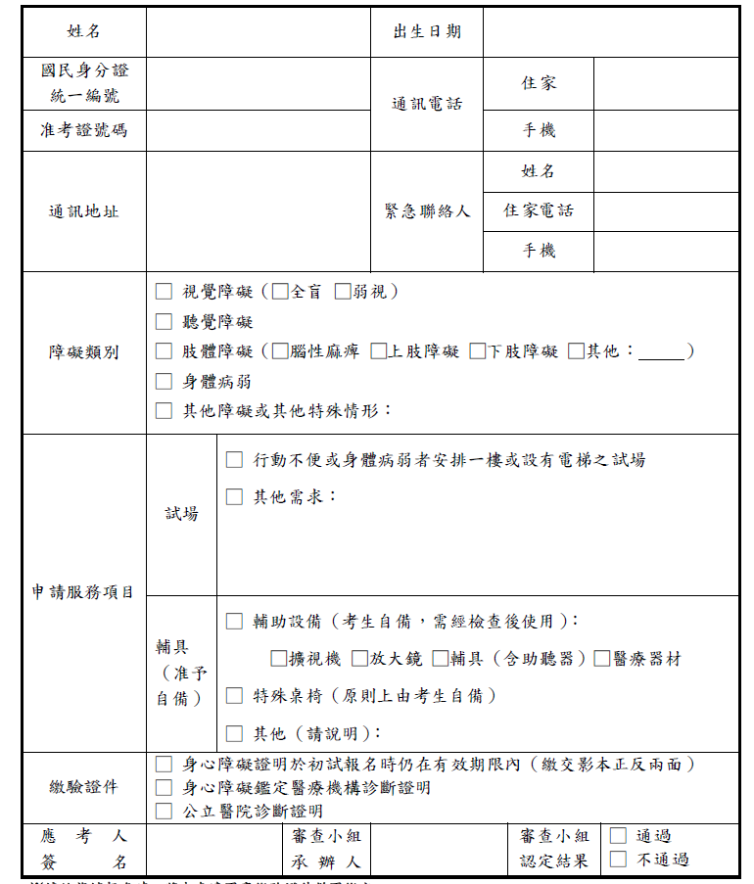
特殊需求考生應考服務申請表
註:請連同報名表一起繳交。

